SAAT VE ZAMAN
ŞARKILAR;
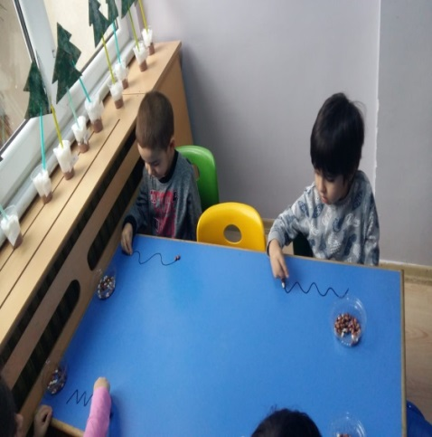
SAAT KAÇ?
Saat kaç, saat kaç?
Saat bir, Saat iki,
Saat üç
Saat kaç, saat kaç?
Saat dört, Saat beş
Saat altı
Saat kaç, saat kaç?
Saat yedi, Saat sekiz
Saat dokuz
Saat kaç, saat kaç?
Saat on, Saat on bir, Saat on iki.

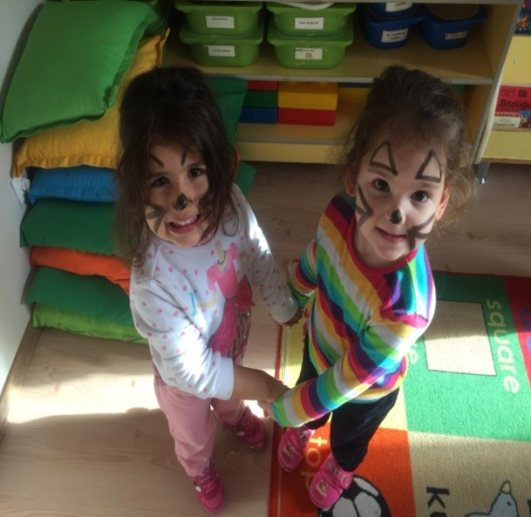
SAATİM ÇALDI BİP BİP BİP
Saatim çaldı bip bip bip
Yüzümü yıkadım şap şup şup
Dişimi fırçaladım faş fuş fuş
Kahvaltı yaptım ham hum hum
Saatim çaldı bip bip bip
Servisim geldi düt düt
Okula gidiyorum oh oh oh
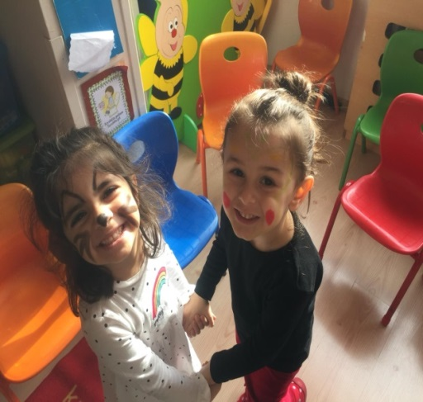
Arkadaşımla kih kih kih
Hostes dedi ki şişşşş şişşşşş
Okula geldik hey hey hey
Servisten indik rap rap rap
Sınıfın kapısı tak tak tak
Herkese birden günaydınnnnn

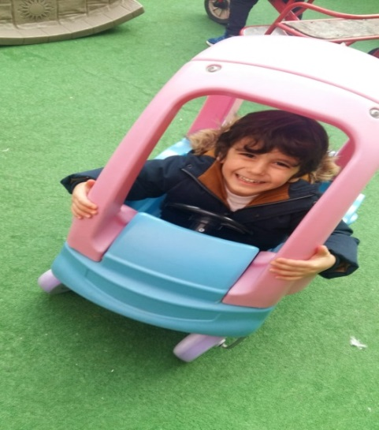
İLETİŞİM ARAÇLARI
ŞARKILAR
TELEFONUN DELİKLERİ İÇİNDE
Telefonun delikleri içinde
Ufak tefek parmakları yüzünden
Bir bilseniz başımıza ne geldi
Küçük kardeşimin yüzünden
Babam yokken telefon eder Bütün şehri arar rahatsız eder
Sayıları bilmez küçük yumurcak
Bilmeyiz ne zaman akıllanacak(2)

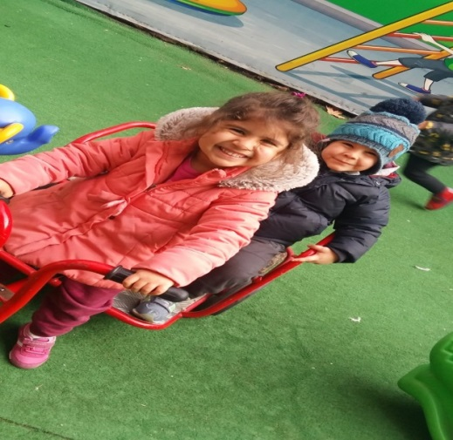
BAK POSTACI GELİYOR
Bak postacı geliyor selam veriyor
Herkes ona bakıyor merak ediyor
Çok teşekkür ederim postacı sana
Pek sevinçli haberler getirdin bana
Bugün yalnız bu kadar darılmayınız
Yarın yine gelirim hoşçakalınız
Haydi git güle güle uğurlar olsun
Ellerin dert görmesin kısmetle dolsun
Bak postacı geliyor selam veriyor
Herkes ona bakıyor merak ediyor
Çok teşekkür ederim postacı sana
Pek sevinçli haberler getirdin bana
Bugün yalnız bu kadar darılmayınız
Yarın yine gelirim hoş çakalınız
Haydi git güle güle uğurlar olsun
Ellerin dert görmesin kısmetle dolsun
BİLMECELER
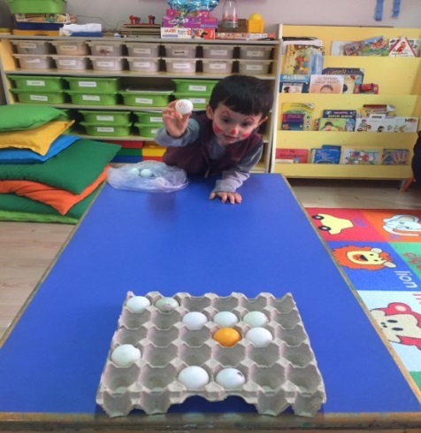
Bir ağacı oymuşlar,
İçine dünyayı koymuşlar. (radyo – televizyon)
Alınca elimize,
“Alo” deriz ilk önce. (Telefon)
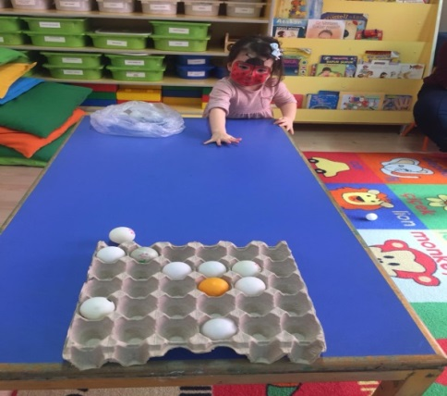
Sabah erkenden çıkarlar,
Haberleri yayarlar,
Onu alır okursun,
Sen haberdar olursun. (Gazete)
Ne ağzı var ne dili,
Konuşur insan gibi. (Mektup)
Uzun uzun yollardan,
Bir acayip kuş gelir.
Ne güzel dili var,
Ne söylerse hoş gelir. (Mektup)
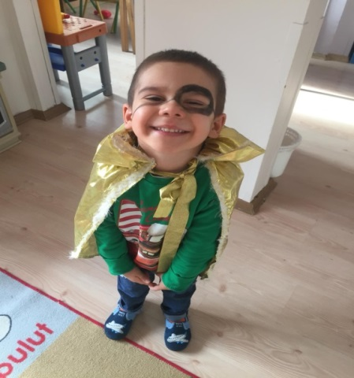
Mektubu yazarım,
Onun içine koyarım.
Yalayıp kapatırım,
Üstüne pul yapıştırırım. (Zarf)
Yürüyerek dolaşır,
Her eve mektup taşır. (Postacı)

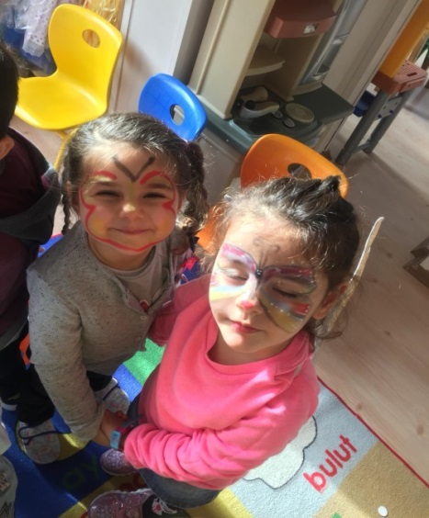
ENERJİ IŞIK VE SES
BİLMECLER
PARMAK OYUNU;SES,IŞIK,GÖLGE
Bu çocuk yürüyor ( Baş parmak gösterilir )
Gölgesi onu takip ediyor ( İşaret parmak hareket ettirilir )
Bu çocuk lambayı yaktı ( Orta parmak gösterilir )
Bu çocuk söndürdü ( Yüzük parmak gösterilir )
Bu çocuk bağırdı ( Serçe parmak gösterilir )
Bütün çocuklar sıçradı. ( Sağ elin bütün parmakları aniden açılır )

UZAY VE GÖKYÜZÜ
GÖKYÜZÜNDE NELER VAR? BİLİN BAKALIM
Gökyüzünde neler var
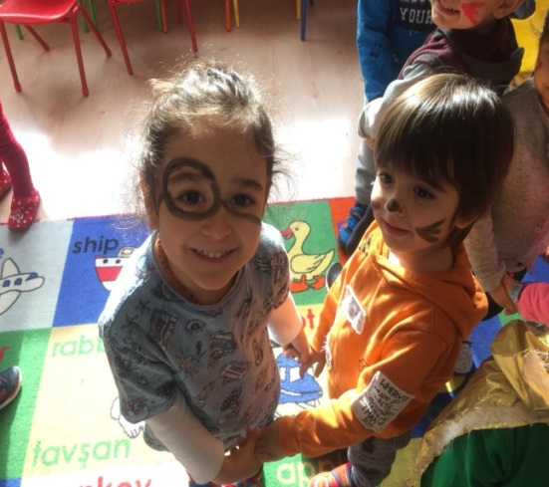
Bilin bakalım
Binelim bir rokete
Hop uçalım

Gece aydede bana
Gülücük atar
Yıldızlar göz kırpar
Işıklar saçar

Güneş doğdu işte
Aydınlık oldu
Aydede ve yıldızlar
Hemen uyudu

Pamuk gibi bulutlar
Hoplar zıplarım
Roketime binerim
Hop uçarım

DRAMA; Çocuklara gece, gündüz, dünya ve güneş resimlerinden oluşan kıyafetler giydirilerek gece ve gündüzün nasıl oluştuğunu drama eşliğinde öğretildi..
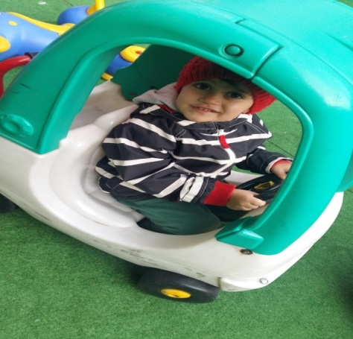
BİLMECELER;
Pamuk pamuk içinde,
Pamuk sandık içinde
Gökten bir ateş düştü,
Bizde yandık içinde(güneş)
Her akşam yatan
Her sabah kalkan
Hiç uyum uyan(güneş)
Gökte duran tepsidir,
Kar topunu pek benzer bilin neyin nesidir?(ay)
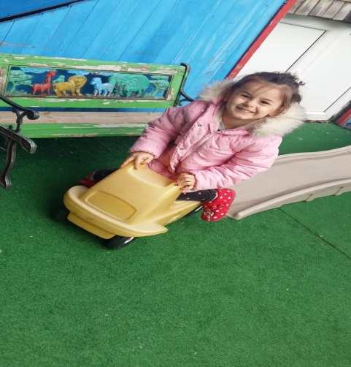
Mavi atlas iğne batmaz
Makas kesmez
Terzi biçmez(gökyüzü)
Kapıyı açar
Kapamadan kaçar(rüzgar)
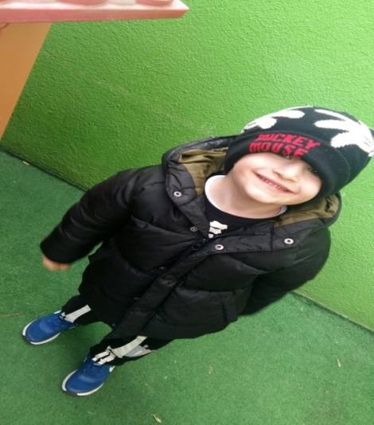
Biz biz idik
Yüz bin tane kız idik
Gece oldu dizildik
Sabah oldu silindik)yıldızlar)
Dam üstünde takur tukur
Sandım kızlar kilim dokur(dolu)
Şekere benzer tadı yok, gökte uçar kanadı yok(kar)
Ortaya bir yüzük koydum
Ay geldi alamadı
Güneş geldi aldı(buz)
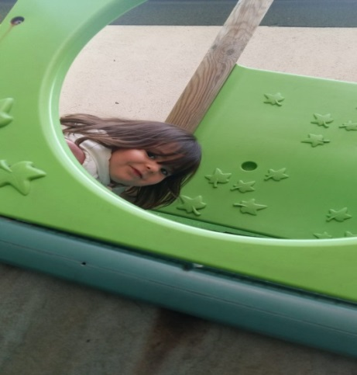
ESKİ ÇAĞLARA YOLCULUK, DİNAZORLAR(DOĞAL AFETLER)
BİLMECELER;
Dağdan gelir, taştan gelir, bir kükremiş Arslan gelir.(SEL)
Bulutlardan süzülür,
İnci gibi dizilir,
Çamur olur ezilir
Bilin bakalım bu nedir? (Yağmur)

Dam üstünde takur tukur,
Sandım kızlar kilim dokur (Dolu)
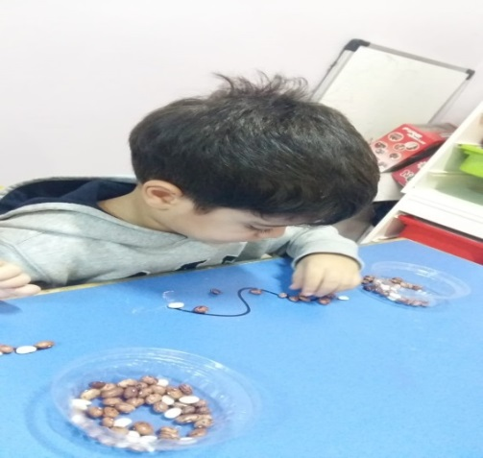
Şekere benzer tadı yok,
Havada uçar kanadı yok (Kar)
Bir küçücük mim taşı, kaldıramaz bin kişi(ateş)
Bir yerde alır nefesi, Dünya der: “Aman bu nesi?”(deprem)





January
2019
3-4 YRS
Vocabulary
Winter cold (soğuk), snow (kar), snowman (kardan adam), snowball (kartopu) snowflake (kar tanesi), ski (kayak)
Occupations( meslekler), doctor (doktor), cook (ahçıbaşı), fire fighter (itfaiyeci), police (polis),
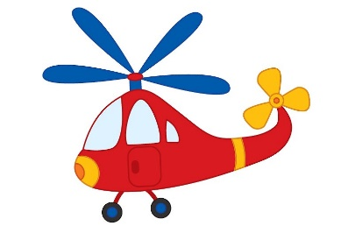
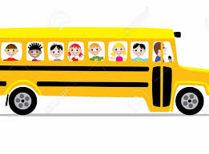
Vehicles (Taşıtlar), bus (otobüs), car (araba), train (tren) ,boat (bot) ,plane (uçak), ambulance (ambulans), bike (bisiklet), ship (gemi) , helicopter (helikopter), fire truck (itfaiye arabası), submarine (denizaltı), ferry boat (araba vapuru), seabus (deniz otobüsü), jeep (cip),
Motorbike (motosiklet)
Language Aims
- Is he (a teacher)? O (bir öğretmen) mi?
- Yes or no.

Storytime (Kitap Okuma):
- We have read , ‘Winnie flies again’ ‘ the busy bridge’ and ‘The red tractor’.
- (Kırmızı traktör , yoğun köprü ve Winnie tekrar uçuyor’ hikayelerini okuduk.)

Music and Movement (Müzik ve Hareket):
- We have sang and had fun with ‘ the wheels on the bus’ and ‘row row row your boat’.
- (Otobüs ve tekne şarkılarımızı hem söyledik hemde eğlendik)

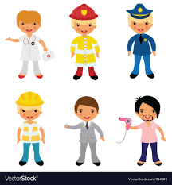
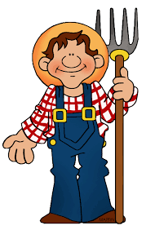


Creative activities in English (İngilizce yaratıcı etkinlikler)
- In January, we have talked about Winter and we will learn vehicles and occupations. Ocak ayında ‘kış Mevsimi’ hakkında konuştuk ve taşıtların isimlerini hemde bazı mesleklerin isimlerini öğrendik.)
- We have plady ‘Flashcard race’
‘Flash kart yarışı’ oynadık.
- We have played ‘Which one is missing?’
‘Hangisi kayıp?’ oyunu oynadık.

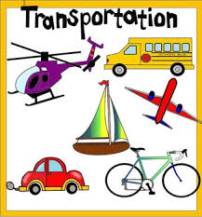

Songs
- The wheels on the bus
- Row row your boat
- Down by the station

Revision
.
- We have reviewed what we have learnt so far through games, songs, stories. (Oyunlar, şarkılar ve hikayelerle öğrendiklerimizi tekrar ettik.)



Januar Plan 2019 Şarmaşık
Die Früchte (meyveler)
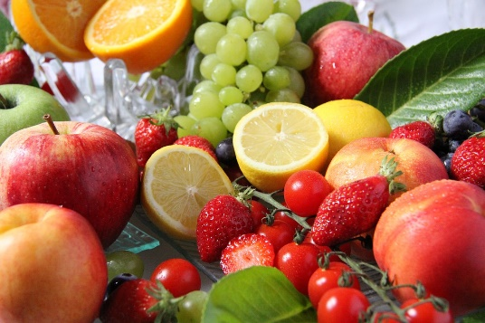
Tiere ( Hayvanlar )
: Die Schlange (yılan) , Die Kuh (inek) , Die Flige(sinek) , Der Storch (leylek)
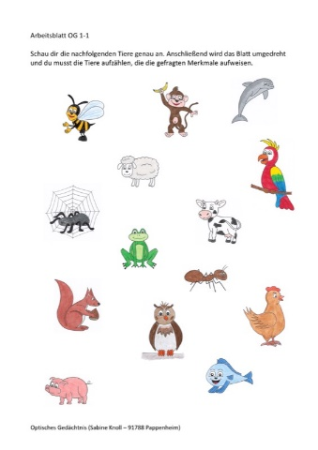
Mein Körper (vücudum)
Geschichte des Monats( ayın hikayesi)
Schneewittchen und die 7 Zwerge ( Pamuk Prenses ve 7 cücler)
Ativitäten (Aktiviteler-Oyunlar –Şarkılar )
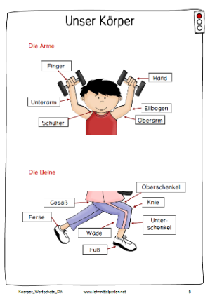
Was schwimmt den da ( krokodil)
Meine Haende sind verschwunden .
Haende waschen .
Belgin Karaca
Deutsch Lehrerin

MÜZİK

Bu ay renkli şifonlarla çalıştık. İnce, yumuşak, hafif, pürüzsüz, şeffaf gibi kavramları öğrendik. Şifonları havaya atma tutma. Tutarken bedenin faklı yerleriyle başla, sırtla, sağ omuzla sol omuzla gibi kullanarak tutma çalışmaları yaptık. Şifonları müzik eşliğinde dans ettirip çiçek bahçesi oyunu ve çiçek bahçesi dansı yaptık.

Nota nedir? Neden ihtiyaç duyulmuş? Nota isimleri
Ksilofon da notaların çalınması, kalın, ince ses çalışmaları…
Çalıştığımız şarkılar: Çiçek bahçesi ve özgürlük

ÖZGÜRLÜK
Bak bak özgürlük sağında
Bak bak özgürlük solunda

Bak bak özgürlük arkanda
Bak bak önünde
Zıpla zıpla yukarıda

ÇİÇEK BAHÇESİ
Renk renk çiçeklerdir
Bahçenin süsü
Mutlu çocuklardır
Dünyanın sesi
Sevgi ile büyür beslenir onlar
Dostluk için haydi
Birleşsin eller

FOLKLÖR

Damat Halayı oyunumuzun topuklu düz kısmına ve ardından topukların dizlere çekildiği dört sayılık kısmına sol ayağı öne çıkararak ve yana çıkararak topuk figürünü tamamladık. Damat Halayı dansımızı öğrenmiş olduğumuz diğer danslarımızla birleştirerek bol bol tekrar ettik.
1. Hafta ; Oyunun ezgisini, ritmini ve türkü sözlerini öğrenme.
2. Hafta ; Oyunun 1. Adım cümlesini sayısal olarak anlayabilme.
3. Hafta ; Ritim eşliğinde ileri ve geri yürüme adım çalışması.
4. Hafta ; Sayarak sağa ve sola yürüme adım çalışması.

BALE

Biz bu ay yine güldük, eğlendik ve çok çok dans ettik. Olmazsa olmaz rutin tekrarlarımızın yanında, sevdiğimiz koreografileri tekrar ettik ve bunlara bir yenisini ekledik; Ocak ayı dansımız Asajere..

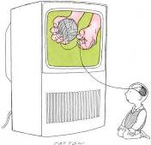

ÇOCUK VE TELEVİZYON

Televizyon, günümüzün en önemli iletişim araçlarından biridir.
Aileler, işlerinden arta kalan zamanı büyük çoğunlukla televizyon başında geçiriyor. Bu da bir bağımlılık haline geliyor. Televizyonun eğitici, eğlendirici olumlu yönleri yanı sıra olumsuz birçok yönü vardır. Televizyon bizlerin tamamen kontrolünün dışında olduğu düşünülse bile çocuklarımızı bu renkli dünyadan koruyabilmenin de birçok yönetimi var.
Çocuğunuzun televizyonda izlediği programların onun gelişimine yardımcı olduğu noktalar bulunsa bile aynı derecede tehlike oluşturabilecek unsurlar da içermektedir. Bu noktada anne baba ve çocuğunuza bakan kişinin dikkatli ve seçici olması çocuğunuzun televizyonla olan ilişkisini kontrol altında tutmanız gerekmektedir.

Önemli olan televizyonun seyredilmemesi değildir. Anne-babanın çocuğa kısa süreli ve denetimli televizyon
izletmesi, doğru ve uygun programlar seçerek çocuğu bu programları izlemesi için yönlendirmesi çok önemlidir.

TV BAŞINDA UZUN SÜRE GEÇİRMENİN OLUMSUZ SONUÇLARI;
- Fiziksel sonuçlar: Hareketsizlik ve buna bağlı sağlık, kilo sorunları.
- Duygusal sonuçlar: Korkular, kaygılar, sinirlilik, aşırı duygusallaşma
- Bilişsel: Sözel becerilerde kısıtlılık, dikkat dağınıklığı, okul başarısızlığı, yaratıcılığın azalması, okumaya ilgisizlik
- Davranışsal sonuçlar: Şiddet eğilimi, küfür, cinsellikle erken tanışma, dürtüsellik, tüketim ve marka tutkusu, bağımlılıklar
- Sosyal sonuçlar: Sosyal ilişkilerde zorluk, kısıtlılık, farklı değerler ve inançlar-yalan

Televizyon alışkanlığında dikkat edilmesi gereken noktalar;
*Çocuğunuzun gelişimini göz önünde bulundurun.
*Televizyonu sürekli açık tutmayın.
*Sınır koyun!
*Televizyon ile oyalanmayın!
*TV izleme süresi 20dk.yı geçmemeli
*Çocuğa tv seyrettirilip seyrettirilmemesi ödül ya da ceza olarak kullanılmamalı.
*Anne ev işleriyle uğraşırken çocuğu tv dışında başka şeylerle ilgilenmesi için destek olmalı.
*Anne baba tv seyretme konusunda fikir birliği sağlayıp tutarlı olmalıdır.
*Anne baba tv seyretmek yerine kitap okuyarak , spor yaparak, müzik dinleyerek çocuğa iyi bir örnek olmalıdır.

